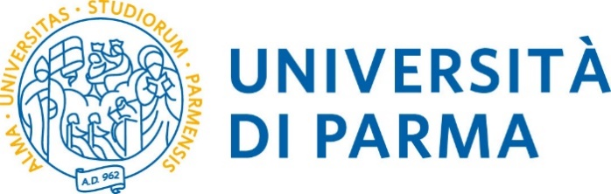
In collaborazione con

Dipartimento di Giurisprudenza, Studî Politici e Internazionali

Come cambia il lavoro nelle Pubbliche Amministrazioni: Reclutamento e valorizzazione del personale
(ovvero il terzo pilastro per la ripresa del Paese)

Giovedì 2 dicembre 2021, ore 14,30
Via Università n.12 – Aula Filosofi
Saluti:
Prof. Paolo Andrei, Magnifico Rettore dell’Università di Parma
Prof. Giovanni Francesco Basini, Direttore Dipartimento di Giurisprudenza, Studî Politici e Internazionali dell’Università di Parma
Prof. Avv. Luigi Angiello, Presidente della Fondazione dell’Avvocatura Parmense
Avv. Candeloro Bellantoni, Direttore Generale dell’Università di Parma
Introduzione e conclusioni:
Prof. Enrico Gragnoli, Università di Parma
Relatori:
Prof. Umberto Gargiulo, Università Magna Græcia di Catanzaro
La riforma del reclutamento per l’attuazione del Piano Nazionale di Resistenza e Resilienza
Prof. Alessandro Boscati, Università Statale di Milano
Le progressioni economiche e di carriera
Prof. Stefania Pedrabissi, Università di Parma
Le Modalità di reclutamento
Prof. Maria Giovanna Greco, Università di Parma
Il reclutamento dei Dirigenti
Avv. Riccardo Marini, Università di Parma
Apprendistato e pubblica amministrazione
Dibattito.

L’evento è in corso di accreditamento presso l’Ordine degli Avvocati di Parma.

Segreteria organizzativa:
Dipartimento di Giurisprudenza, Studi Politici e Internazionali
Università di Parma, Tel. 0521-904575 904561, e-mail giurisp@unipr.it

